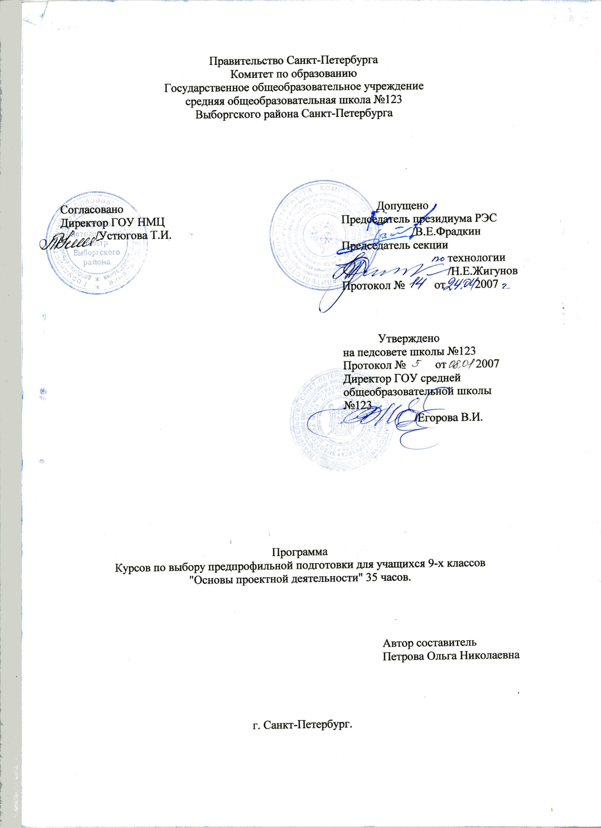

ВВЕДЕНИЕ
Программа «Основы проектной деятельности» 35 часов, 1 занятие в неделю.
Программа составлена на основе курса технологии и является заключительным разделом трудового обучения девочек. Программа создана для учащихся 9 классов, на основе курса технологии по учебникам В. Д. Симоненко.
Деятельность учащихся при выполнении проектов состоит из трех этапов:
1.Организационно-подготовительный этап. Поиск проблемы. Выбор и обоснование проекта. Анализ предстоящей деятельности. Выбор оптимального варианта конструкции. Подбор материала. Планирование технологического процесса. Разработка конструкторско-технологической документации. Организация рабочего места.
2.Технологический этап. Выполнение технологических операций, предусмотренных технологическим процессом. Самоконтроль своей деятельности. Соблюдение технологической, трудовой дисциплины, культуры труда.
3. Заключительный этап. Корректирование конструкторско-технологической документации. Экономическое обоснование. Мини маркетинговые исследования. Контроль и испытание изделия. Подведение итогов. Защита проекта.
Результатом организационно-подготовительного этапа является описательная часть проекта: Дизайн-альбом творческой деятельности. Результатом технологического этапа является - изделие, изготовленное в процессе деятельности. Результатом заключительного этапа является - защита проекта и выставка работ.
Проектируя изделие, учащиеся убеждаются, что любую потребность можно удовлетворить разными путями, вариантов решений много. Но чтобы найти наиболее подходящий и оригинальный способ, необходимо исследовать проблему, десятки раз нарисовать на бумаге, просчитать, и только убедившись, какой вариант наиболее технологичен, экономичен, отвечает всем требованиям дизайна, только тогда можно приступить к его изготовлению.
Программа позволяет работать, как индивидуально, так и в группах. Работа, которая требует больших затрат по времени, может выполнена и в домашней обстановке. Тем самым закладываются возможности для общения детей и родителей.
В процессе работы учащиеся смогут: 1) Оценить свои возможности в творческой деятельности. 2) Разработать проект, то есть довести возникшую идею до реальных результатов - выполнить изделие. 3) Оценить проделанную работу. 4) Найти практическое применение выполненной работы.
В процессе работы над проектом учащиеся самостоятельно ответят на стоящие перед ними вопросы: Что уже есть? , Что «хорошо» и Что «плохо»? , Что нужно было бы сделать?, Чего добиваемся в наших условиях?, Какие идеи будут использоваться в конкретных условиях?, Что и как получилось?, Что принимаем за основу?
Разработанная программа поможет учащимся реализовать на практике знания и умения, полученные на уроках технологии и других предметах школьной программы:
- Раскрыть творческие способности и индивидуальные предрасположенности в процессе работы.
- Формировать интерес к самостоятельной творческой работе.
- Пользоваться справочной, технической и научно-познавательной литературой.
Использовать инновационные и компьютерные технологии при создании проекта.

«Основы проектной деятельности»
Пояснительная записка.

Под проектом понимается самостоятельная творчески завершенная работа, Выполненная учащимися под руководством учителя.
Использование метода проектов позволяет на деле реализовать деятельный подход в трудовом обучении учащихся и интегрировать знания и умения, полученные ими при изучении различных школьных дисциплин на разных этапах обучения.
Работа над проектом в творческом коллективе дает возможность учащимся объединяться по интересам, обеспечивает для них разнообразие ролевой деятельности в процессе обучения, воспитывает обязательность выполнения заданий, взаимопомощь, тщательность и добросовестность в работе, равноправие и свободу в выражении идей.
Окончательный выбор темы проекта согласуется с учителем. Зная интересы и потенциальные возможности своих учеников, учитель имеет возможность максимально точно подобрать тему и определить уровень сложности проекта для каждого учащегося или группы учащихся.
Работа, которая требует больших затрат времени, может быть выполнена в домашней обстановке. Тем самым закладывают возможности для общения детей и родителей. В повседневных совместных делах появляется взаимопонимание, уважение и доверие, чувство общности, сформируются новые и возродятся утраченные духовные ценности.
Сроки выполнения проектов могут быть разными и зависят от содержания и задач проекта и могут меняться: от 5-6 недель до года. При длительном выполнении проекта необходимо наметить определенные этапы с результатами работы на каждом этапе. Проект, выполняемый в течение года, позволяет создать дополнительную заинтересованность школьников в получении знаний, необходимых для его выполнения.
Особенность системы выполнения проектов - совместная творческая работа учителя и учащегося. При этом имеется возможность расширить обозначенные в программе направления трудовой творческой деятельности, учесть интересы учащихся. Проекты любой направленности будут педагогически эффективны только в контексте общей концепции обучения и воспитания. Они предполагают, с одной стороны, отход от авторитарных методов обучения, а с другой – предусматривают хорошо продуманное и концептуально обоснованное сочетание разнообразных методов, форм и средств трудового обучения.
ПРОЕКТЫ - это всего лишь один из компонентов системы образования, а не самостоятельная система.
Трудность выполнения проектов заключается в необходимости затрат учителем большого количества времени на индивидуальную работу с каждым учащимся. Поэтому не следует стремиться к сложным темам проектов. С другой стороны, не следует понимать проект как контрольную работу. Еще раз подчеркнем, что проект является творческой работой, во время выполнения которой школьники продолжают пополнять знания и формировать умения, необходимые для выполнения работы на базе предыдущих разделов курса.
Работа над проектами позволяет полнее раскрыть творческий потенциал ученика, но в то же время, при использовании проектного метода обучения, задачи, стоящие перед учителем, усложняются. Учитель должен подобно определить основные и дополнительные цели и этапы работы, позволяющие сформировать творческие навыки и развить инициативу подростка.
Учитель должен постоянно пополнять свои знания по тематике проектов, выступать «играющим тренером» в работе над ними. Должна быть обеспечена материальная база для выполнения проекта (демонстрационные, справочные и наглядные средства обучения, оборудования, специальные инструменты, материалы).
Деятельность Учащихся при выполнении проектов.
- Организационно-подготовительный этап. ( поиск проблемы, выбор и обоснование проекта, постановка цели и задачи проекта, анализ предстоящей деятельности, выбор оптимального варианта конструкции, подбор материала и отделки, подбор технической документации, планирование технологического процесса, разработка конструкторско-технологической документации, выбор инструмента и оборудования, организация рабочего места.
- Технологический этап проекта. ( Выполнение технологических операций, предусмотренных технологическим процессом. Самоконтроль своей деятельности, соблюдение технологической и трудовой дисциплины, культуры труда, контроль качества, коррекция.)
- Заключительный этап проекта. ( Корректирование конструкторско-технологической документации. Экологическое и экономическое обоснование. Контроль и испытание изделия. Подведение итогов и реклама изделия. Защита проекта.
Цели и задачи творческого проектирования.
- Реализация на практике знаний и умений учащихся, полученных на уроках технологии и других предметов школьной программы.
- Раскрытие творческих способностей и индивидуальных предрасположенностей учащихся.
- Формирование навыков самоконтроля готовности к профессиональному самоопределению.
- Формирование интереса к самостоятельной творческой работе.
- Формирование умения пользоваться справочной, технической и научно-познавательной литературой.
- Использование инновационных и компьютерных технологий при создании творческого проекта.
- Умение оценить свои возможности в творческой деятельности.
- Умение довести возникшую идею до реальных результатов.
- Умение оценить проделанную работу.
Основные требования к проектированию.
1.Технологичность. Заключается в возможности максимально простого изготовления изделия, в частности на имеющемся оборудовании, из доступных материалов, с наименьшими затратами труда, т.е. выбор наиболее рациональной технологии.
2.Экономичность. Экономичность требует изготовления изделия с наименьшими затратами, с получением наибольшей прибыли при реализации или эксплуатации изделия.
3.Экологичность. Состоит в том, что изготовление и эксплуатация изделий не влекут за собой изменений в окружающей среде, нарушений в жизнедеятельности человека, животного и растительного мира.
4.Безопасность. Предусматривается как на стадии выполнения проекта, так и на стадии эксплуатации. Безопасность связана с системой мер по охране труда, производственной санитарией, гигиеной и т. д. В проекте должна исключаться возможность травматизма и профессиональных заболеваний.
5.Эргономичность.Тесно связана с научной организацией труда и предусматривает оборудование рабочего места с наименьшими энергетическими затратами человека при обслуживании.
6.Системность. Содержание работ по выполнению проекта должно комплексно отражать изученный в течение года, быть политехнически направлено.
7.Творческая направленность и занимательность. Предполагает творческую деятельность и учет интересов детей.
8.Посильность. Предполагает соответствие уровню подготовки учащихся, их индивидуальным, возрастным и физиологическим возможностям.
9.Соответствие требованиям дизайна. Проектируемое изделие должно быть внешне эстетически красивым, модным; должны гармонично сочетаться все детали и цветовая гамма, а также быть практичным, функциональным.
10.Значимость. Изготовление изделия должно иметь определенную ценность, полезность в интересах общества или конкретной личности.
Перечень знаний и умений, формируемых у учащихся:
- Умение обосновать актуальность выбора темы.
- Навыки формирования планируемого результата.
- Умение кратко и четко формулировать проблему, возникшую в проблемной ситуации.
- Навыки анализа разработанных идей.
- Создание технологически грамотных чертежей, эскизов, макетов, схем, рисунков, технологических карт, входящих в пакет технической документации.
- Навыки экономических расчетов.
- Навыки экологических обоснований.
- Навыки выбора оборудования, инструментов и материала для практической реализации творческого проекта.

ТЕОРЕТИЧЕСКИЕ И ПРАКТИЧЕСКИЕ ЗАНЯТИЯ КУРСА:
«ОСНОВЫ ПРЕКТНОЙ ДЕЯТЕЛЬНОСТИ»

Название темы | Часы на теоретические занятия | Часы на практические занятия | Всего часов

1.Организационно-подготовительный этап проектной деятельности. | 6 | 7 | 13
2.Технологический этап проектной деятельности. | 0,5 | 18,5 | 19
3.Заключительный этап проектной деятельности. | 1,5 | 1,5 | 3
 | 8 | 27 | 35

К девятому классу учащиеся уже обладают определенным опытом выполнения творческих проектов. Для проектирования им предлагаются более сложные работы по изготовлению изделий (третий уровень сложности).
На базе ГОУ №123, исходя из возможностей школы, темы для проектной деятельности могут быть следующими:
-Кулинария:
б) Изделия из теста
в) Блюда из овощей и фруктов
г) Мясная а) Сладкие блюда
и рыбная кухня
д) Национальная кухня
-Рукоделие:
а) Проекты с использованием различных видов вышивки, макраме, лоскутной техники, вязания, флористики, изонити, плетения, ткачества и т. д.
-Культура дома:
а) Интерьеры жилых помещений и рабочих кабинетов.
-Технология изготовления изделий:
а) Проекты, связанные с изготовлением плечевых и поясных изделий, костюмов
б) Изготовление ансамблей и аксессуаров
в) Работы с использованием национальных и современных традиций.

Календарно-тематический план курса
« Основы проектной деятельности»

№ | Учебная неделя | ТЕМА ЗАНЯТИЯ | Количество часов
 |  |  | Теоретические занятия | Практические занятия
1 | 1 | 1. Организационно-подготовительный этап. 13 часов.  Вводное занятие (анализ программы, тема, цели, задачи курса по основам проектной деятельности, понятие о проблемной ситуации, проблема). | 1
2 | 2 | Оформление описательной части проекта (дизайн-альбом проектной деятельности, требования и технические условия оформления проекта, безопасные условия труда при выполнении проекта). | 1
3 | 3 | Выявление конкретной потребности (осознание проблемной области, определение конкретной задачи и ее формулировка, актуальность выбора темы). | 0,5 | 0,5
4 | 4 | Выработка идей, вариантов, альтернатив. Дизайн-анализ (разработка набросков, эскизов - художественное моделирование, цветовые сочетания, декор, выбор базового варианта). | 0,5 | 0,5
5 | 5 | Выявление основных параметров и ограничений (выбор оптимальной конструкции: конструирование, техническое моделирование; выбор рационального способа технологической обработки). | 0,5 | 0,5
6 | 6 | Выявление традиций, истории, тенденций (построение звездочки обдумывания; Требования к готовому изделию; подробное описание внешнего вида модели, нанесение всех декоративных линий и деталей). |  | 1
7 | 7 | Выбор материалов, инструментов и оборудования (выбор наиболее экономичного способа раскладки лекал, использования отделок; Выбор оптимальной организации рабочего места). | 0,5 | 0,5
8 | 8 | Разработка технологического процесса (расчет и чертеж базовой конструкции; создание технологических карт; определение целесообразности в целом применения данной технологической обработки для конкретных деталей (узлов), для данного вида модели, а также конкурентоспособности, производительности выбранной технологии). | 0,5 | 0,5
9 | 9-12 | Создание эскизов, чертежей, рисунков, схем, лекал (художественное моделирование – создание художественного эскиза; развить и отработать модель; расчет и конструктивный чертеж базовой конструкции). | 1 | 3
10 | 13 | Экологическое и Экономическое обоснование проекта (Экономический расчет: экономичность выбранной технологии; стоимость материала, отделки, электроэнергии и других затрат по созданию проекта и наличие рынка сбыта.  Экологическое обоснование: экологическая безопасность, использование натуральных продуктов и материалов; влияние готового изделия на здоровье человека, вреда окружающей среде). | 0,5 | 0,5
11 | 14-30 | 2.Технологический этап. 19 часов.  Выполнение технологических операций, предусмотренных технологическим процессом (самоконтроль своей деятельности; соблюдение технологической, трудовой дисциплины, культуры труда). |  | 17
12 | 31 | Контроль качества. Коррекция (соответствие изделия предъявляемым требованиям; соответствие техническим условиям и характеристикам). |  | 1
13 | 32 | Оформление готового изделия. Реклама (окончательная отделка готового изделия; создание рекламного проекта). | 0,5 | 0,5
14 | 33 | 3.Заключительный этап.3 часа.  Самооценка (анализ существующего состояния: насколько изделие удовлетворяет потребности, сформулированные в проблеме, оценка проделанной работы, самоанализ достоинств и недостатков проекта). | 0,5 | 0.5
15 | 34 | Защита проекта (представление проекта учащимся, используя рекламу и демонстрацию своих изделий, изготовленных в процессе творческой деятельности). |  | 1
16 | 35 | Конкурс проектов. Выбор лучшего творческого проекта. | 1
 |  |  | 8 | 27
ВСЕГО: 35 ЧАСОВ.

ИСПОЛЬЗУЕМАЯ ЛИТЕРАТУРА.
1. Симоненко В. Д. Учебники « Технология для 5-9 классов». Издательство Вентана-Граф. Москва 2000г.
2. Бобровская А. Н. « Использование проектной деятельности на уроках технологии». Издательство Корифей. Волгоград 2006г.
3. Сасова И. А. « Сборник проектов». Издательство Вентана-Граф. Москва 2004г.

РЕКОМЕНДУЕМАЯ ЛИТЕРАТУРА.
2. Еременко Т. И. « Технология ручной вышивки». Издательство Просвещение. Москва 2000г.
3.Калинская Н.М. « История костюма». Издательство 1.Гусакова М. А. «Аппликация». Издательство Просвещение. Москва1987г.
Просвещение. Москва 1988г.
4. Симоненко В.Д. Учебники « Технология для 5-9 классов». Издательство Вентана-Граф. Москва 2000г.
5. Чернякова В. Н. « Технология обработки ткани 7-9 класс». Издательство Просвещение. Москва2000г.
6. Ермакова В.И. « Основы кулинарии 8-11 класс». Издательство Просвещение. Москва 1993г.
7.Голуб Г. Б. Перелыгина Е. А. « Основы проектной деятельности» Рабочая тетрадь 8-9 класс. Издательство Учебная литература. Самара 2006г.

